**《翻转课堂教学法与高中英语写作课融合的研究》结题报告**

**负责人：熊丽**

**一、课题提出的背景**

翻转课堂（Flipped Classroom）无疑是当下最热的教育改革和教育创新话题之一。2012年6月美国教育咨询公司ClassroomWindow发布了一项调查报告揭示了翻转课堂的应用价值，报告显示：

● 88%受访教师表示翻转课堂提高了他们的职业满意度；

● 67%受访教师表示学生标准化考试成绩得到提高；

● 80%受访教师声称他们的学生的学习态度得到改善；

● 99%受访教师表示下一年将继续采用翻转课堂模式。

翻转课堂有很多名称，诸如：颠倒教室、翻转教学、颠倒课堂、翻转学习等，其实意思都一样。到底什么是翻转课堂呢？就是在正式学习中，学生在课前利用教师分发的数字材料（音视频、电子教材等等）自主学习课程，接着在课堂上参与同伴和老师的互动活动（释疑、解惑、探究等等）并完成练习的一种教学形态。目前的定义还不是最准确的，因为翻转课堂还在快速发展和完善中。不管怎样，引入翻转课堂实践的学校越来越多，翻转课堂也正在给教育带来颠覆性的变革。

翻转课堂早期实践研究

早期翻转课堂的实践和研究，主要是在高校进行，这与技术的发展和普及有关。这里罗列了部分有影响的研究。

1、哈佛大学物理教授埃里克·马祖尔是在这一领域最早开展了研究工作的，他在20世纪90年代创立同侪互助教学(Peer Instruction)方式。马祖尔教授认为，同侪互助教学能使学习更具活力。他论述了学习分为两个步骤，首先是知识的传递，其次是吸收内化。过去教学只重视学习过程第一步“知识传递”，忽略了第二步“吸收内化”。实验证明同侪互助教学能促进学习的吸收内化，使学习正确率增加1倍。马祖尔教授接着发现，计算机辅助教学可以帮助解决知识传递这一步骤。因此他认为教师角色可以从演讲者变成教练，把重心放在吸收内化，指导学生间的互助学习，并帮助学生解决一些常见的不被发现误解。

2、莫林拉赫，格伦·普拉特和迈克尔·特雷格拉在2000年发表了论文“颠倒课堂：建立一个包容性学习环境途径”。在论文中，他们论述了在美国迈阿密大学开设“经济学入门”课程时采用翻转教学（当时称为“颠倒教学”或“颠倒课堂”）模式的情况。并着重谈到了如何使用翻转教学激活差异化教学，以适应不同学生的学习风格。不过文中并未正式引出“翻转教学”和“差异化教学”这里名称。

3、J.韦斯利·贝克在第11届大学教学国际会议上发表了论文“课堂翻转：使用网络课程管理工具(让教师)成为身边的指导”。其中教师“成为身边的指导”替代以前的“讲台上的圣人”成为大学课堂翻转运动口号，并被多次引用。论文中，贝克提出的翻转课堂的模型：教师使用网络工具和课程管理系统以在线形式呈现教学作为分配给学生的家庭作业。然后，在课堂上，教师有时间更多的深入参与到学生的主动学习活动和协作中。

4、威斯康星-麦迪逊大学从2000年秋季开始，在计算机科学课程中使用eTeach软件的流媒体视频（讲解与PPT结合的视频）进行演示，以取代教师的现场讲座。放在网上的讲座视频允许学生在有空且最细心和注意力最集中的时候看。同时还允许学生和教授用上课时间解决问题，增加导师和学生之间的互动。

5、杰里米·斯特雷耶在2007年的博士论文“翻转课堂在学习环境中的效果：传统课堂和翻转课堂使用智能辅导系统开展学习活动的比较研究”中论述了翻转或颠倒课堂在大学的设置。在作者讲授的统计和微积分课程中，他把教学录制为视频作为家庭作业分发给学生观看，课堂上在组织学参与到项目工作中。该课程的课堂活动利用了在线课程系统Blackboard的交互技术。作者在论文中谈到学生们会控制在观看的视频，因此他们能保持机敏的接受新信息。

翻转课堂在K12流行

随着技术的成熟与普及，特别是互联网的广泛应用和在线视频的流行。翻转课堂在K12学校落地生根，快速生长。

2007年，在美国科罗拉州的林地公园高中，两位化学教师乔纳森·伯格曼和亚伦·萨姆斯成为勇敢的先行者。他们在自己的化学课上大胆的实践了翻转课堂，并取得了成功。他们不仅受到学生的喜爱，也得到了众多同行的认同，翻转课堂也在两位教师的推动下在全美推广开了。而在此之前他们并不知道有一些大学教师曾经也做过实践和研究，当然更没预料到他们取得的成就比其他人都高。因为这是在冰封不动的K12课堂的创新！在众多新技术进入K12课堂又铩羽退出后，并非技术推动，而是基于应用设计的翻转课堂落下了打破传统教学的坚冰第一锤。

2011年萨尔曼·罕和他的可罕学院突然红遍全球。原因是他的教学视频受到无数人的喜爱。而与此同时，一些一线的教师也把可罕学院的视频加入到了他们自己的翻转课堂策略中，省去了教师录制教学视频的环节。毕竟录制高质量的教学视频除了熟悉技术操作外，更需要高超的教学讲解的技能，这是引入翻转课堂的门槛。而可罕学院的免费在线教学视频正好降低了学校和教师实施翻转课堂的门槛，推动了翻转课堂的进一步普及。萨尔曼·罕在TED的演讲“用视频变革教育”中也谈到了可罕学院参与到了K12学校的翻转课堂实践中。可以这样说，翻转课堂是跟随着可罕学院蹿红全世界，被更多教育工作者了解。现在已经有包括中国在内的越来越多的地区和国家的教师开始了自己的实践，翻转课堂在K12日渐流行。

我们的高中课堂也需要变革。本课题试图从英语写作课堂开始，尝试用新的模式来解决传统课堂中一直存在的问题。

二、**课题的理论意义与实践意义**

传统的高中英语写作基本上是老师给学生丢出一系列的“好词好句好文”，学生们被动地接受、背诵这样一些好文，最后的结果就是学生机械地用句型来套用，而自身的写作能力，以及其他能力并没有通过这样的课堂得以真正地提升。况且，一个班上的学生学习能力和学习基础是大有不同的，对于不同接受能力和学习能力的学生给出统一的“公式”背诵也是不科学的。在传统课堂教学方式中，教师关注的最多的往往是最好和最聪明的学生。他们在课堂上积极响应，教师和他们形成互动，而与此同时，其他学生则是被动的在听，甚至跟不上教师讲解的进度。

翻转课堂的引入可以改变这一切。学生们可以在课前根据自身情况暂停、倒带、重放讲座视频，直到听懂为止或者反复研读教师给的学习资料，直到看懂为止。学生的自学能力无形中得到了提升。而课堂上，教师的时间被释放，可辅导每一位有需求的学生，而往往大部分时间围绕着学习有困难的学生。学生也可以提出一些更加个性化的问题，教师也可以更有针对性的解决这些问题，达到最多学生的全面提升。

1. **课题界定**

1、对研究对象的总体范围界定；

本课题将翻转课堂的理念引入高中英语写作的教学，希望能用一种新的模式和思路来全面提升各个层次学生的英语写作能力以及其他的关键能力。

2、对关键概念的界定。

随着翻转课堂的实践者越来越多，一些有特色典型范式浮出水面。这里归纳了5种模型，本课题将以此作为借鉴和参考。

1、林地公园高中模型

美国林地公园高中的率先在K12学校实践创立了经典的翻转课堂模式：把观看在线教学讲座视频作为家庭作业，把本该是家庭作业的练习题放到课堂上完成。当发现部分学生没有电脑或无法上网时，他们为这部分学生准备了DVD光盘，让学生回家在电视机上观看。而课堂上除了练习外，还加入了探究活动和实验室任务。

2、可罕学院(又名可汗学院)模型。

可罕学院于与美国加州洛斯拉图斯学区合作，利用其广受欢迎的教学视频和其开发的课堂练习系统进行翻转课堂实践。其中最大的亮点是：课堂练习系统能快速捕捉到学生被问题卡住，教师能及时施加援手进行帮助；同时还引入了游戏化学习机制，对学业表现好的学生给予徽章奖励。

3、河畔联合学区模型。

美国加州河畔联合学区的翻转课堂最大的特点是采用了数字化互动教材。这套用于试验的代数I的互动教材，里面融合了丰富的媒体材料，包括：文本、图片、3D动画和视频等，还结合了笔记、交流与分享功能。与其他地区教师通过自备视频和教学材料翻转课堂相比，互动教材更节省教师的时间，更吸引学生沉浸其中。类似的还有KIPP 学院。

4、哈佛大学模型。

埃里克·马祖尔博士提出并实践了翻转学习和同侪互助教学方法的结合模式。其要点是：学生在课前，通过看视频、听播客、阅读文章或调动自己原有知识思考问题来做准备；然后要求学生反映出所学到的知识、组织问题和提出不懂的地方。接下来，学生登录到社交网站，发表他们的提问。而教师则要对各种问题进行组织整理，有针对性的开发教学设计和课堂学习材料，不准备学生已经明白的内容。在课堂上，教师采用苏格拉底式的教学方法，学生提出质疑和难点，并相互协作共同回答质疑或解决难题。教师的作用是聆听对话和参与到有需要的个人和小组中。

5、斯坦福大学模型。斯坦福大学进行的翻转课堂的实验认为，仅仅把讲座视频搬到网上就跟传统课堂一样乏味，因此大约每15分钟左右， 在线讲座就会弹出一个小测验以检验学生掌握的情况。 此外， 斯坦福在实验中还增加了社交媒体的元素。它允许学生互相之间提问。 结果显示，在实验中学生们互相之间的回答非常快。 这种“共同学习“的模式非常有效。

**四、课题研究的目标、内容和方法**

1、课题研究目标

通过翻转课堂的形式，增加课堂互动、让教师更了解学生、实现学生个性化学习。将翻转课堂融入高中英语写作教学，有效提升学生的英语写作能力和水平。

2、课题研究内容

现代信息技术中翻转课堂与高中英语写作教学的深度融合。

3、课题研究方法

资料收集法、行动研究法、调查法、文献研究法等。

**五、课题实施过程**

第一阶段：收集资料，采集学生写作样本；同时，进行翻转课堂相关信息技术等方面的学习。

第二阶段：翻转英语写作课堂，根据采集的数据对学生进行课前指导，课上与学生积极互动，解决一些共性问题以及个性化问题，课后再针对学生的反馈对学生学习成果进行巩固。

第三阶段：材料整理，编辑成册

**六、课题研究成果**

学生平时习作展示：

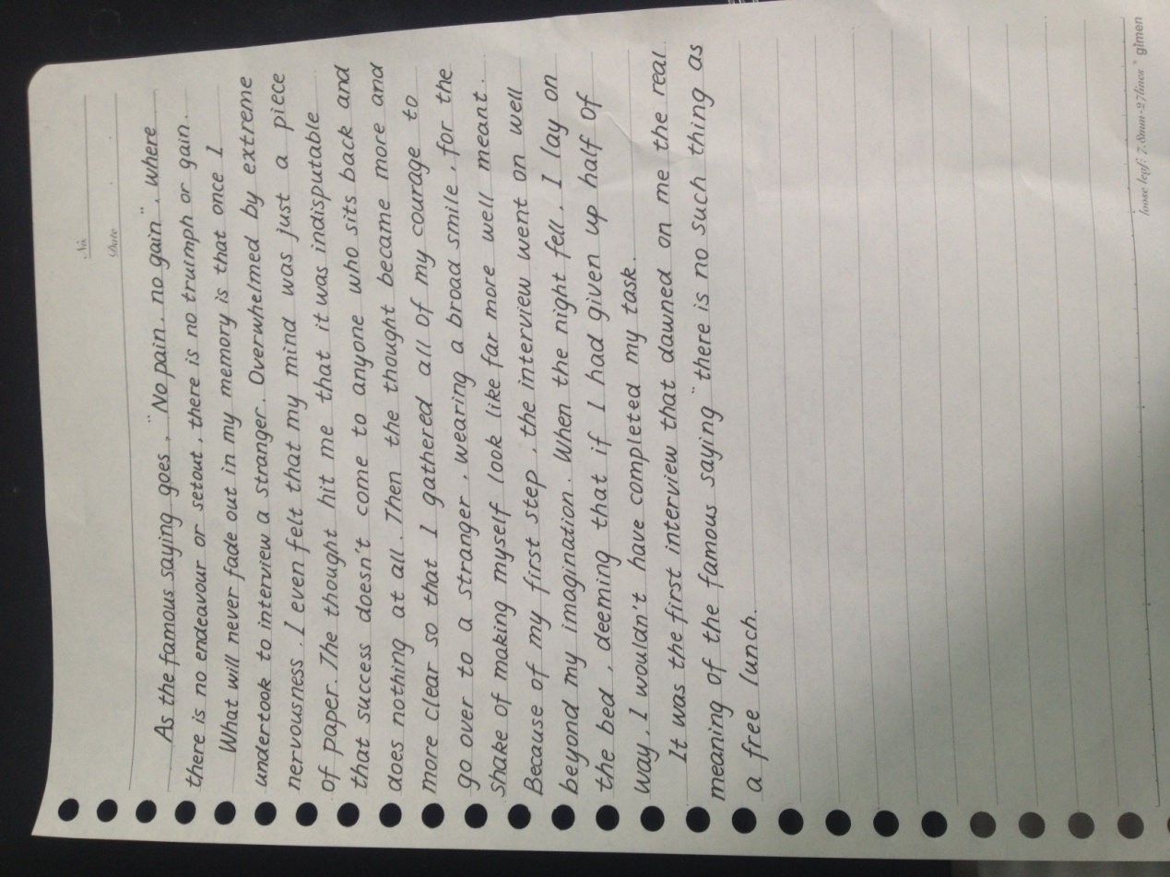

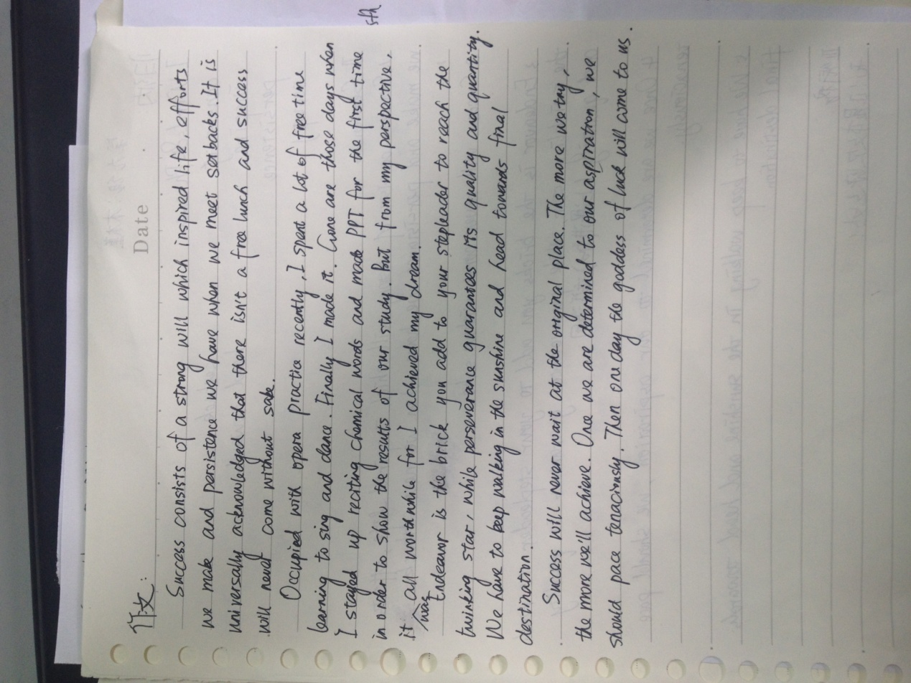

微课制作：2014年5月熊丽制作的微课获武昌区微课制作评比一等奖

优质展示课：课题组成员针对本课题的内容在各班上了多次研讨课、展示课等

出版写作指导类书籍：课题组成员共同编写并出版了《湖北省高考英语短文写作与完成句子》一书

参考文献：

张金磊,王颖,张宝辉. 翻转课堂教学模式研究[J].远程教育杂志,2012（4）.

杨刚,杨文正,陈立. 十大“翻转课堂”精彩案例[J].中小学信息技术教育,2012（3）.

兰艳,谢家萍. 美国教师的“翻转课堂”体验[J]. 中小学信息技术教育, 2012（9）.

孙欣然. 元认知策略的训练对高中英语写作教学的影响的实证研究[D]. 辽宁师范大学, 2011.

王岚. 浅谈高中学生英语写作能力的提高方法和途径[J]. 英语广场（下旬刊）,2012（5）.

王琦. 合作理论指导下的英语写作教学方法研究[D]. 辽宁师范大学, 2009.